**Спецвыпуск № 3 от 07 июля 2018г.**

**мая 20**

**18 г.**

**бесплатно**

***БЕЗМЕНОВСКИЕ ВЕДОМОСТИ***

|  |
| --- |
| Печатное издание органов местного самоуправления Безменовского сельсовета Черепановского района Новосибирской области |

"Жители Черепановского района следят за игрой российских футболистов на большом экране. На центральной площади города Черепаново организована фан-зона для болельщиков. 1 июля проходила прямая трансляция футбольного матча Россия-Испания. Наша сборная обыграла команду Испании (1:1, по пенальти — 4:3), тем самым добилась выхода в ¼ Чемпионата Мира по футболу. Болельщики верят в нашу команду и наедятся на победу сборной России по футболу на Чемпионате мира

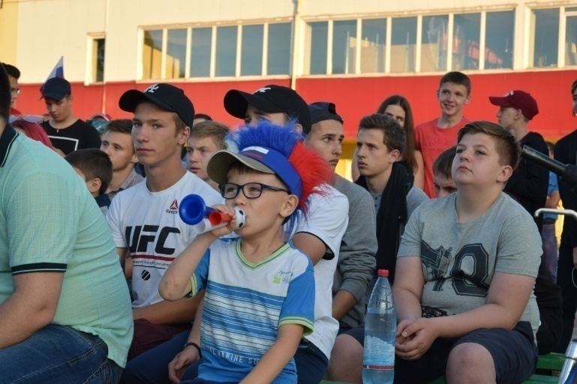

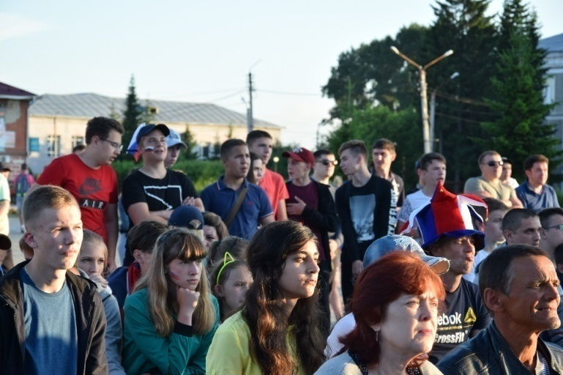

### 28 июля **на ипподроме имени Николая Полянкина** В Черепаново состоятся ежегодные конные соревнования.

Программа мероприятия будет насыщенной: На ипподроме болельщики затаят дыханье, а пока идет подготовка: покраска трибун, стрижка газона.

Гостей будет много. Скачки в Черепаново- событие не местечковое. Черепановский район-как индикатор конного спорта области. Здесь могут выставить сразу пять команд. Такого нет в других районах. В Черепаново сильны традиции.

Эти скачки проводятся ежегодно, да и администрация стремится поддержать фанатов спорта. В частности власти активно участвуют в формировании призового фонда. Усилия властей и команд не проходят даром, скачки проходят с аншлагом.

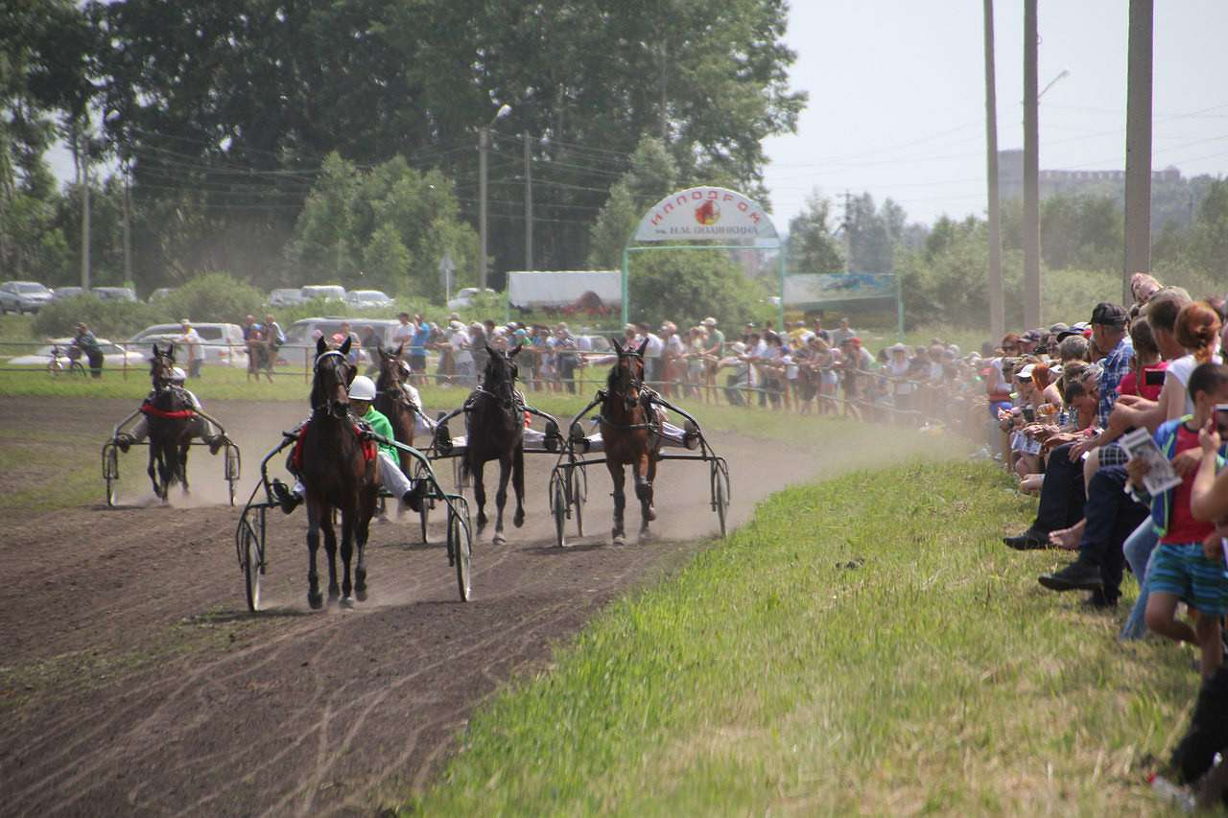

В честь предстоящих скачек наш односельчанин и участник конных соревнований Черепановского района прошлых лет, Ермаков Павел Павлович написал стихотворение:

***Заезд рысаков***

Бегут в заезде рысаки,

Лишь только метры отлетают.

Наездники своих коней

Торопят и хлыстами погоняют.

Рысак вперед стрелою мчит

И нет сейчас ему покоя.

Наездник в такт ему кричит:

«Не подведи! Ведь ты не знаешь сбоя,

Не подведи меня мой друг!»

И конь, как будто меня слышит,

Быстрей пошел последний круг

И чья-то лошадь мне в затылок дышит.

Секундомер весь бег засек,

У лошадей дорожку рвущих.

Мой конь столб-финиш первым пересек,

Под шум трибун ревущих!

**благоустройство**

В СДК сделан ремонт крыльца с установкой пандуса для инвалидов.

В честь 90-летия хозяйства ОПХ «Черепановское» и его тружеников, администрация совместно с Советом Ветеранов решили обустроить Рябиновый парк со стелами, изображениями тех людей, которые внесли вклад в развитии нашего хозяйства. Так же планируется установить в парке детскую площадку.

Для этого проекта был написан грант. Со всей Новосибирской области было подано 130 заявок, из них 5 было подано с Черепановского района. Все пять заявок прошли конкурсный отбор. Безменовский сельсовет выиграл грант на сумму 1500000 рублей. Для того чтобы получить эти деньги, нам необходимо собрать с населения 200 тысяч рублей. Те, кто желает принять активное участие просим сдавать деньги в кассу Безменовского сельсовета или УФК по Новосибирской области (Администрация Безменовского сельсовета Черепановского района Новосибирской области, л\сч 04513004380)

Р/С 40101810900000010001

ИНН 5440101312

КПП 544001001

ОКАТО 50257802000

ОГРН 1025405425055

ОКВЭД 75.11.32

ОКПО 04202976

Банк: Сибирское ГУ Банка России г.Новосибирск

БИК 045004001

Л/С 04513004380

ОКТМО 50657402

ОКОГУ -3300500

ОКФС-14

ОКОПФ-72

КБК 555 20705030100000180

Глава Безменовского сельсовета Е.К.Саламатов, действующий на основании Устава.

Назначение платежа: мероприятия по реализации проекта по созданию зоны отдыха «Рябиновый парк»

07 июля проведен субботник на территории будущего парка. Пришли всего несколько человек. Глава и специалисты Безменовского сельсовета,, председатель Совета ветеранов МО Батенева Н.И., староста ст.Безменово Ковалев А.П., Лупарев В.В. Пысин А.И. Всем принимавшим участие в субботнике огромное спасибо, за вклад в развитии благоустройства нашего поселка.

В текущем месяце планируется повторный субботник с привлечением организаций и жителей МО.

**культура**

В клубе п.Южный состоялось представление сказки «Красная шапочка». Все герои сказки - школьники. Ребята отлично выступили, зрители были в восторге от их замечательной игры! После представления все ребята и зрители участвовали в играх. Был организован велозаезд для детей. По завершению мероприятия был накрыт стол со сладостями и соком. За проведенный летний досуг для детей, родители выражают свою благодарность зав. клубом Гребенниковой Г.И.

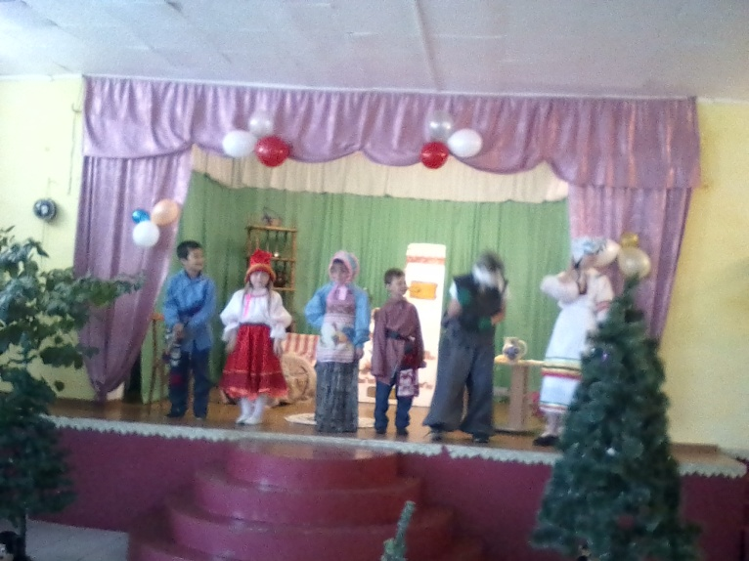

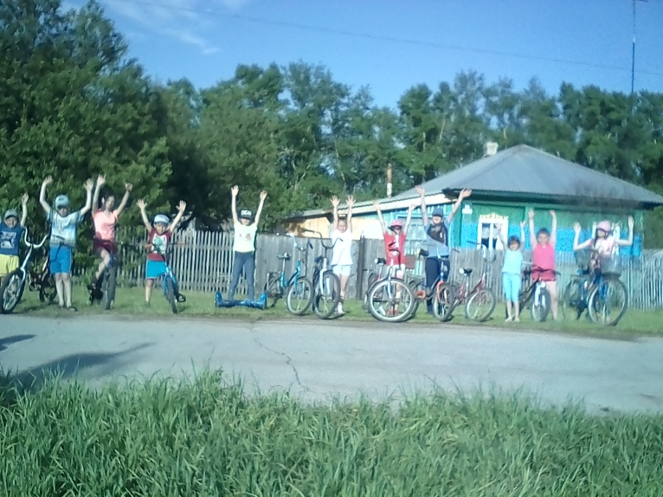

|  |
| --- |
| **ВАЖНО ЗНАТЬ** |

**Автономный дымовой пожарный извещатель.**

Согласно требованиям пожарной безопасности, все административные, производственные и общественные здания должны быть оборудованы автоматическими установками пожарной сигнализации.

Между тем статистика показывает, что наибольшее количество пожаров в Черепановском районе происходит в жилых помещениях (квартирах и частных домах). Пожары в жилье являются и самыми тяжелыми в плане последствий. Люди погибают или получают травмы чаще всего при пожарах в жилом секторе. Условием, способствующем этому, обычно является нахождение людей в состоянии сна.

Одним из наиболее эффективных методов обнаружения пожара в жилье на сегодняшний день является применение автономного дымового пожарного извещателя.

Это устройство на начальной стадии возникновения пожара реагирует на дым и издает громкий звуковой сигнал. Еще при этом на устройстве загорается световой индикатор.

Это позволяет на ранней стадии обнаружить пожар, проснуться самому и разбудить спящих, эвакуироваться из горящего помещения и тем самым спастись. Важно, что сработка извещателя на дым происходит на начальной стадии пожара, когда потушить огонь можно подручными средствами. Дым при возгорании поднимается вверх, поэтому пожарный извещатель рекомендуется прикреплять на потолке. Сделать это довольно просто любому взрослому человеку. Крепится извещатель при помощи всего двух саморезов.

Одного извещателя в комнате будет вполне достаточно, для того, чтобы оповестить и разбудить даже крепко спящих людей. А для семей, в которых есть маленькие дети, чтоб их не напугать, существуют специальные устройства с постепенным нарастанием звука.

Работают автономные пожарные извещатели от одной батарейки типа «Крона», менять которую рекомендуется один раз в год. Средний срок службы извещателя составляет не менее 10 лет.

Что же касается цены на дымовой извещател, то в среднем она составляет от 300 до 500 рублей. Согласитесь, совсем небольшие деньги за прибор, который может спасти вашу жизнь при пожаре. Извещатели находятся в свободной продаже в разных торговых точках. У продавца на данный товар должен быть в наличии сертификат соответствия требованиям технического регламента о требованиях пожарной безопасности.

Если все таки пожар произошел звоните 101 с мобильного телефона или 01 со стационарного.

Инспектор ОНДиПР по Черепановскому и

Маслянинскому районам Новосибирской области .

Кудаспаев Д.А

**Совет депутатов Безменовского сельсовета**

Председатель Совета депутатов ежедневно с 9.00 до 13.00 часов ведет прием граждан по личным вопросам.

|  |  |  |
| --- | --- | --- |
| Подписано в печать:  По графику— 9.00  Фактически— 9.00 | АДРЕС ИЗДАТЕЛЯ: 633543 ст. Безменово,  ул. Вокзальная 23  Телефон: 52-275; fax: 8-245-52-272 | Тираж 99 экз. |

|  |
| --- |
| **ОБЪЯВЛЕНИЯ, ПРИТГЛАШЕНИЯ**  **ПОЗДРАВЛЕНИЯ** |

***

Администрация Безменовского сельсовета просит жителей нашего муниципального образования, отмечающих золотую или серебряную свадьбу в 2018 году, сообщить о предстоящей дате в кабинет № 5 администрации или по телефону52-275

***

Желающим бесплатно подать заявку на поздравления. Приглашения, объявления через газету «Безменовские ведомости» обращаться в администрацию Безменовского сельсовета по телефону 8 (383) 45-52-275

***

Специалист МБУ «КЦСОН» Черепановского района Новосибирской области ведет набор граждан, нуждающихся в постороннем уходе.

**По возникающим вопросам вы можете обращаться по телефонам:**

**52-503 Глава Безменовского сельсовета Саламатов Е.К.**

**52-275-специалисты Безменовского сельсовета**

**21368 приемная районной администрации**

**21-868- заместитель Главы Черепановского района по организационной работе Шпедт И.В.**